第八届中国国际“互联网+”大学生创新创业大赛

产业命题赛道报名操作手册

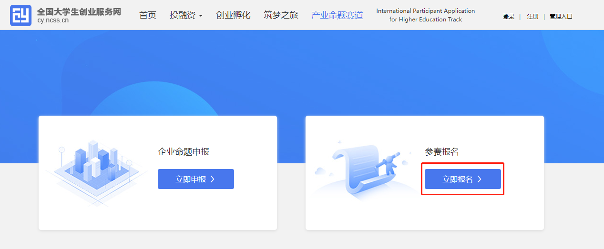

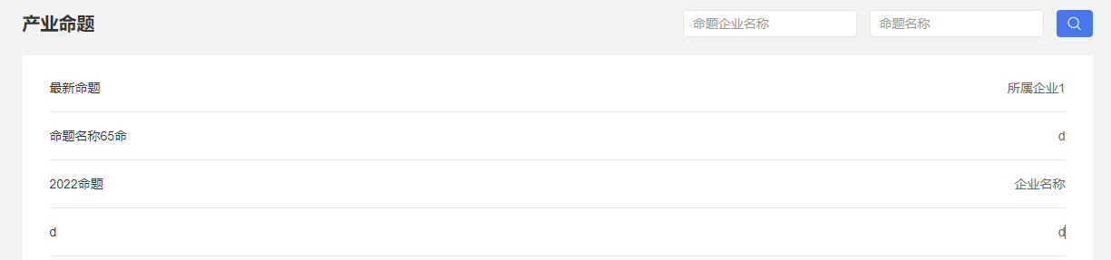

“产业命题赛道”页点击“立即报名”，该页展示所有发布的企业命题，可通过右上角输入“命题企业名称”及“命题名称”进行搜索。点击命题进入命题详情页查看具体详情信息，如下图。

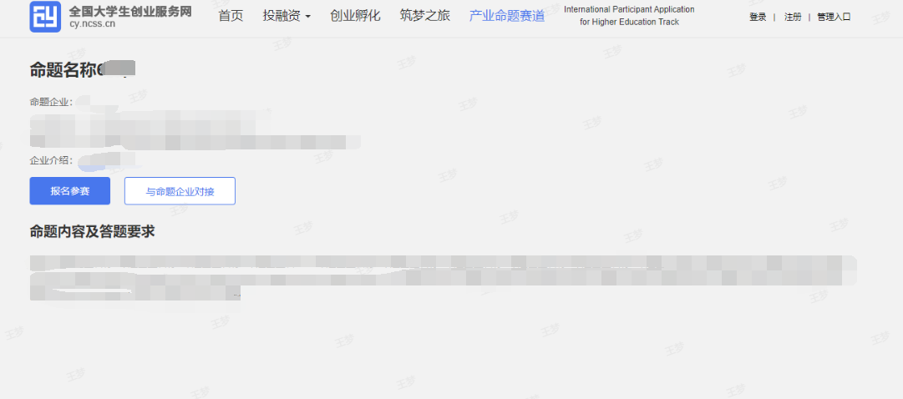
进入命题详情页，点击“报名参赛”后跳转至报名流程。若未注册账号，需完成用户注册及完善个人信息流程（详见P11、P12）；若已注册账号，则直接登录即可。
点击“与命题企业对接”可向命题企业咨询具体详情，选择“我是项目方”并注册登录。请注意：此处的登录账号非大创网账号，需重新注册登录，详细操作步骤请下载“操作手册”进行查看。

- 创建产业命题对策

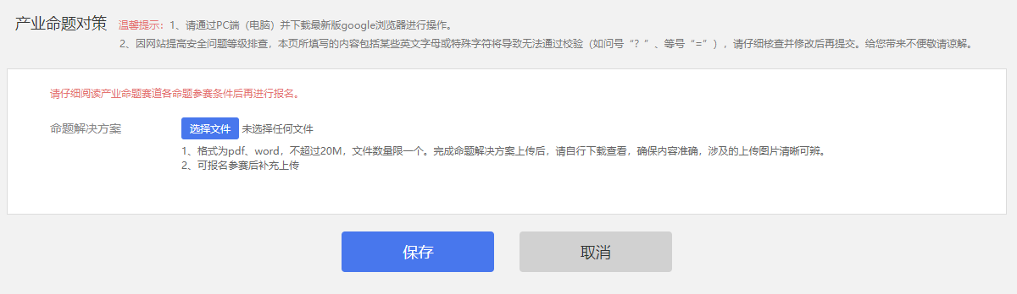
第一步：上传命题解决方案
登录后将跳转至“命题解决方案”填写页,完成上传后点击“保存”提交；或直接点击“保存”跳过此项，进入下一步。请注意：报名参赛后请尽快补充上传，以免延误比赛进度（进入校赛的对策须上传命题解决方案（必填））。
*进入全国赛的对策须上传PPT（必填）及视频（非必填）。
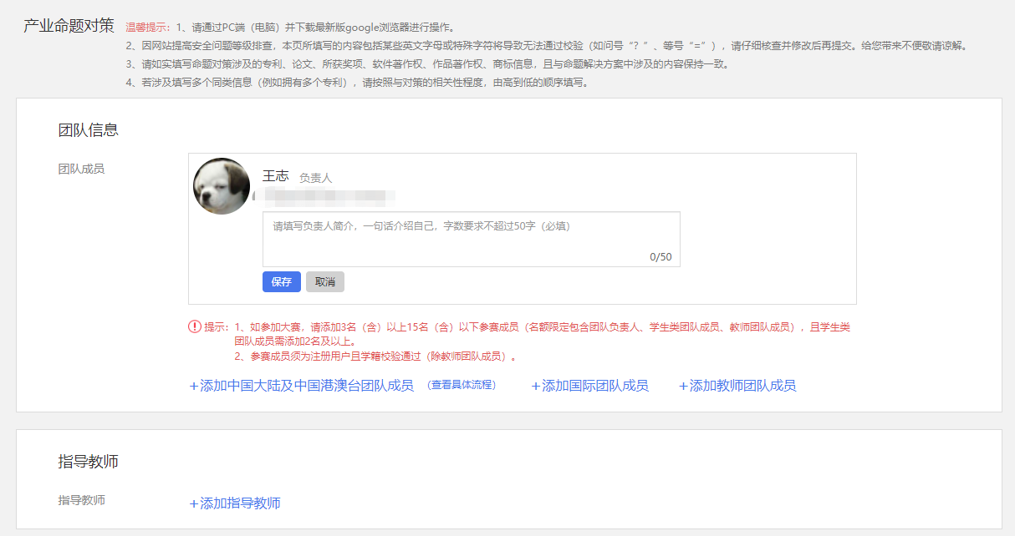
第二步：填写项目其他信息
添加团队信息：
添加项目的团队成员（按照所在院校的所属国家和地区划分归属中国大陆、港澳台或国际团队成员，中国大陆及港澳台地区的团队成员通过邀请方式添加，详见P19页；对于国际团队成员需填写其详细信息进行添加，详见P21页）。如不填写直接点击“完成创建”即可创建成功命题对策。
请注意：如参加大赛，请添加3名（含）以上15名（含）以下参赛成员（名额限定包含团队负责人、学生类团队成员、教师团队成员），且学生类团队成员需添加2名及以上。
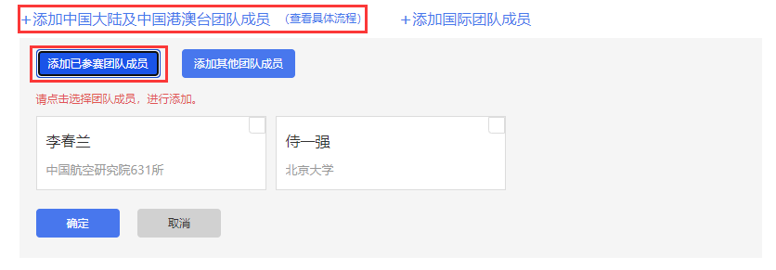
“添加中国大陆及港澳台地区的团队成员”操作时，若已添加项目并报名其他赛道，可点击“添加已参赛团队成员”后勾选已参赛的团队成员直接进行邀请。
添加教师类团队成员：
仅报名高教主赛道师生共创组的项目允许添加教师类团队成员，且编辑项目信息时“师生共创”一项须选择“是”才可添加，填写信息包括：真实姓名、国籍（默认中国）、院校所在国家（默认中国）、所在院校、所在部门、职称、手机号码、电子邮箱。
请注意：真实姓名、国籍、院校所在国籍可填写英文，其余信息均填写中文。
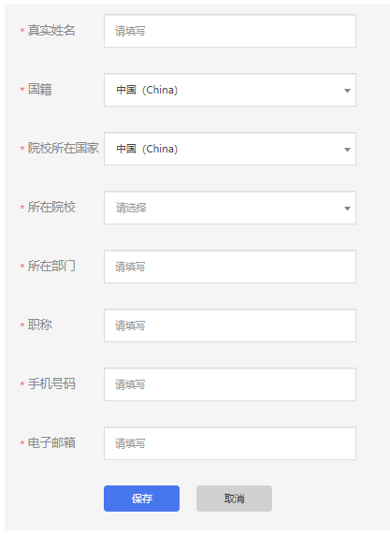
添加知识产权等信息（无则不填）
若命题对策涉及拥有以下知识产权信息或曾获国家级、省部级等奖项，须进行填报。
1.已获专利，填写内容包括：专利国别、公开(公告)号、专利标题、专利类别、专利申请号、当前申请(专利权)人、获得时间、预估到期日、第一发明人、其他发明人。
2.论文发表，填写内容包括：论文名称、发表期刊、DOI号、是否有共同第一作者情况、第一作者、其它作者。
3.软件著作权，填写内容包括：软件名称、著作权人、权利取得方式、开发完成日期、开发发表日期、权利范围、登记号。
4.作品著作权，填写内容包括：作品名称、作者、创作完成日期、首次发表日期、作品类别、登记号。
5.注册商标，填写内容包括：国际分类号、商标名称、注册人、注册日期、有效期至、商标编号。
6.所获奖项，填写内容包括：奖项名称（例如：国家自然科学奖一等奖、重庆市技术进步奖一等奖）、获奖项目名称、级别（国家级、省部级、其它）、获奖人、获奖时间。

- 个人中心

用户可以在“我创建的”—“命题”版块中查看已经创建的产业命题对策。
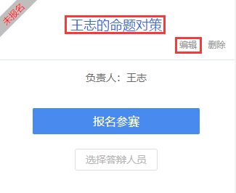
查看对策详情：
个人中心点击“XX的命题对策”，可以查看参赛信息、对策信息、团队信息等信息。
重新编辑：
个人中心点击“编辑”功能，可对上传信息进行重新编辑修改。
- 报名参赛
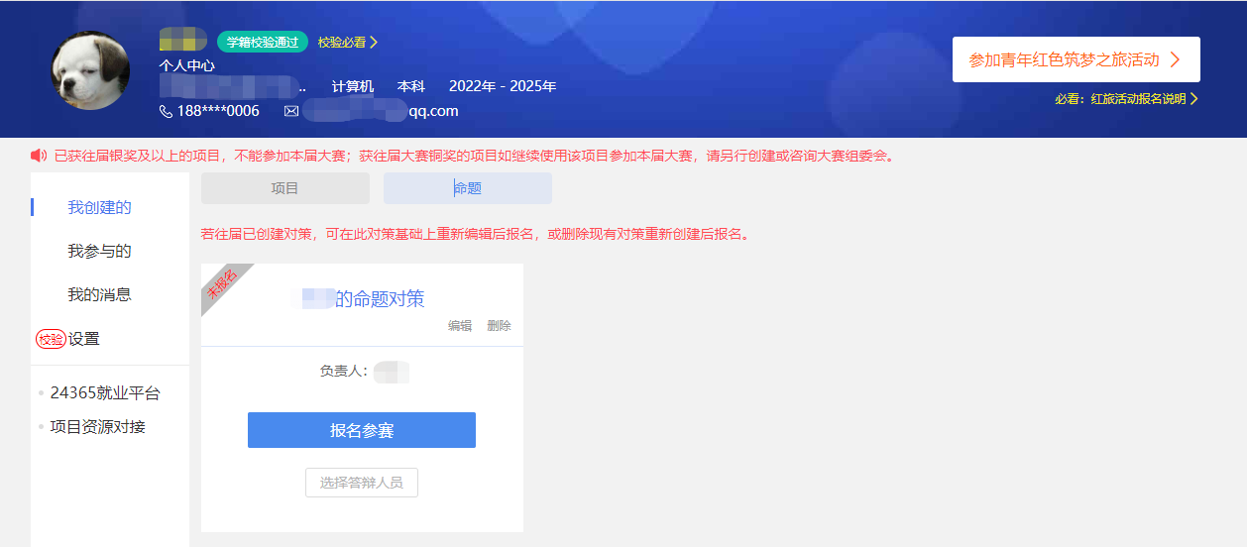
个人中心点击“报名参赛”，如下图，填写“命题企业”、“命题”、“是否与命题企业有过任何形式的合作”、及“参赛承诺”后，点击“确认参赛”即可进入参赛的审核环节（报名完成后，由团队负责人所在院校进行审核）。
